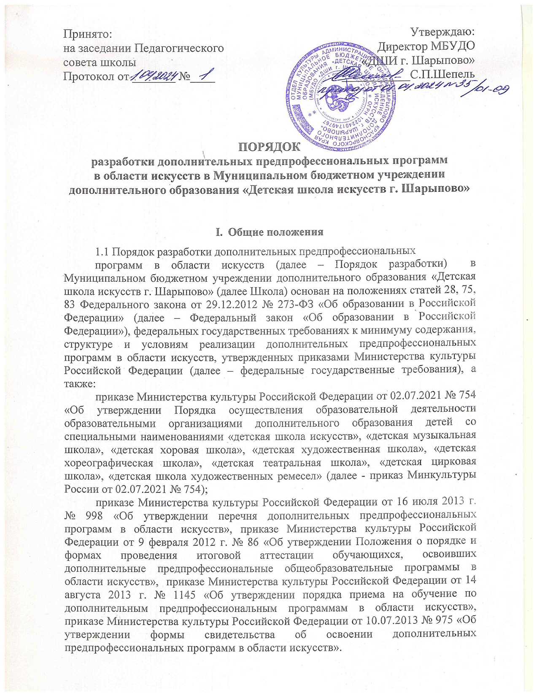

1.2 Порядком разработки установлена процедура разработки дополнительных предпрофессиональных программ, реализуемых в Школе, определены лица, ответственные за разработку программ, полномочия органов управления Школы по их утверждению, а также предусмотрен порядок внесения изменений в дополнительные предпрофессиональные программы.

1.3 Дополнительная предпрофессиональная программа разрабатывается Школой c учетом возрастных и индивидуальных особенностей обучающихся и направлена на:

- создание условий для художественного образования, эстетического воспитания, духовно-нравственного развития детей;

- выявление одаренных детей в области искусства в раннем возрасте;

- приобретение детьми знаний, умений и навыков в определенном виде искусства;

- приобретение детьми опыта творческой деятельности;

- овладение детьми духовными и культурными ценностями народов мира;

- подготовку одаренных детей к поступлению в образовательные организации, реализующие образовательные программы среднего профессионального и высшего образования в области искусств.

1.4 При разработке дополнительной предпрофессиональной программы Учреждения формулирует цель ее реализации, которая определяет ее содержание и достижимые результаты. Целью реализации дополнительных предпрофессиональных программ в области искусств является выявление одаренных детей в той или иной области искусств, создание условий для их художественного образования и эстетического воспитания, приобретения ими знаний, умений, навыков в области выбранного вида искусства, опыта творческой деятельности, а также осуществления подготовки одаренных детей к поступлению в образовательные организации, реализующие образовательные программы среднего профессионального и высшего образования в области искусств.

При этом минимум содержания дополнительной предпрофессиональной программы должен обеспечивать целостное художественно-эстетическое развитие личности и приобретение обучающимся в процессе освоения образовательной программы исполнительских (творческих) и теоретических знаний, умений и навыков.

1.5 Дополнительная предпрофессиональная программа в области искусств реализуется Школой с соблюдением сроков освоения программы, возраста поступающих, предельного объема аудиторных часов недельной нагрузки, установленных соответствующими федеральными государственными требованиями.

1.6. Реализация дополнительной предпрофессиональной программы в области искусств осуществляется с учетом учебно-методических, кадровых, финансовых, материально-технических условий, определенных соответствующими федеральными государственными требованиями.

1.7 Федеральными государственными требованиями предусмотрена следующая структура дополнительной предпрофессиональной программы в области искусств:

- пояснительная записка;

- планируемые результаты освоения обучающимися образовательной программы;

- учебный план;

- календарный учебный график;

- рабочие программы учебных предметов;

- система и критерии оценок промежуточной и итоговой аттестации результатов освоения образовательной программы обучающимися;

-программа творческой, методической и просветительской деятельности образовательной организации.

1. **Процедура разработки дополнительных предпрофессиональных программ в области искусств**

2.1 Разработке дополнительной предпрофессиональной программы предшествуют:

рассмотрение вопроса о целесообразности реализации дополнительной предпрофессиональной программы, ее востребованности, конкурентоспособности;

анализ учебно-методических, кадровых, финансовых, материально-технических условий, необходимых для реализации программы, и возможностей Школы по их обеспечению;

подготовка материалов для учредителя и согласование вопроса о ее реализации с последующим включением программы как новой образовательной услуги в государственное (муниципальное) задание.

2.2 Приказом директора Школы утверждается рабочая группа по разработке дополнительной предпрофессиональной программы, в которую входят:

заместитель директора по учебно-организационной работе,

заместитель директора по учебно-воспитательной работе,

заведующий соответствующим отделением,

ведущие преподаватели.

Приказом утверждается ответственное за разработку программы лицо и сроки разработки программы.

2.3 Проект дополнительной предпрофессиональной программы в области искусств направляется для рассмотрения в методические объединения по отделениям Школы. По итогам рассмотрения формулируется заключение методического объединение отделения Учреждения, которое направляется в Педагогический совет для принятия решения.

2.4 При положительном решении Педагогического совета директор издает приказ о реализации дополнительной предпрофессиональной программы.

2.5 Приказ о реализации дополнительной предпрофессиональной программы и решение педагогического совета направляются учредителю, а также размещаются на официальном сайте Учреждения.

На основе определенного учредителем количества мест для приема по каждой дополнительной предпрофессиональной программе в области искусств устанавливается объем государственного (муниципального) задания.

2.6 Учреждение самостоятельно определяет:

формы проведения индивидуального отбора по каждой дополнительной предпрофессиональной программе в области искусств (просмотр, прослушивание, собеседование, показ и другие);

требования к уровню способностей и физическим данным поступающих (по каждой форме индивидуального отбора);

систему оценок, применяемую при проведении индивидуального отбора;

условия и особенности приема для поступающих с ограниченными возможностями здоровья.

2.7 Учреждение разрабатывает, утверждает и размещает на официальном сайте учебные планы, календарные учебные графики, программы учебных предметов и аннотации к ним.

2.8 Учреждение организует рецензирование программ учебных предметов. Рецензентами программ учебных предметов могут быть: ведущие преподаватели других детских школ искусств, преподаватели профессиональных учреждений и учреждений высшего образования, реализующих соответствующие образовательные программы в области искусств. Каждая программа по учебному предмету имеет двух рецензентов, одним из них может быть представитель Учреждения (внутренний рецензент).

1. **Внесение изменений в действующую дополнительную предпрофессиональную программу**

3.1 В соответствии с приказом Минкультуры России от 02.07.2021 № 754 Учреждение ежегодно обновляет дополнительные предпрофессиональные программы в области искусств с учетом развития науки, техники, культуры, экономики, технологий и социальной сферы.

При этом в соответствии с утвержденным планом работы Школа ежегодно обновляет календарный учебный график, устанавливает режим проведения занятий, разрабатывает программу творческой, методической и просветительской деятельности. По инициативе и высказанным предложениям представителей педагогического коллектива, групп преподавателей, администрации могут вноситься изменения в учебный план, обновляться программы по учебным предметам.

Процедура внесения изменений может быть аналогичной процедуре, применяемой при разработке дополнительной предпрофессиональной программы.

3.2 Учебный план дополнительной предпрофессиональной программы в области искусств определяет трудоемкость программы, выраженную в количестве часов аудиторных и самостоятельных занятий, включает перечень учебных предметов, их последовательность и распределение по периодам обучения, консультационные и пленэрные занятия, промежуточную аттестацию (п.22 ст.2 Федерального закона «Об образовании в Российской Федерации», раздел IV федеральных государственных требований).

3.3 Изменения в учебный план могут вноситься только при условии недопущения ограничения прав обучающихся на полноту освоения программы, сокращения объемов часов, предусмотренных по учебным предметам обязательной и вариативной частей учебного плана.

3.4 Действие новой редакции учебных планов применяется к вновь поступившим в 1 класс на соответствующую дополнительную предпрофессиональную программу.

3.5 Варианты внесения изменений в учебный план, которые могут применяться в Школе: перераспределение объемов аудиторной учебной нагрузки по учебным предметам обязательной и вариативной частей, консультационных часов, новая редакция вариативной части, изменение графика промежуточной аттестации и другие. Школа может вводить новые сроки обучения, предусмотренные соответствующими федеральными государственными требованиями.

3.6 Учреждению определена возможность формирования образовательных программ, различных по уровню сложности. Данный принцип формирования содержания образования лежит в основе индивидуализации обучения и разработки Учреждения индивидуальных учебных планов.

Индивидуальный учебный план обеспечивает освоение образовательной программы путем индивидуализации ее содержания и с учетом особенностей и образовательных потребностей конкретного обучающегося (п.23 ст.2 Федерального закона «Об образовании в Российской Федерации»). Индивидуальный учебный план разрабатывается на основании локального нормативного акта Школы, устанавливающего порядок его разработки.

3.7 Календарные учебные графики дополнительных предпрофессиональных программ в области искусств являются круглогодичными и включают в себя количество недель аудиторных занятий, время, отведенное для проведения пленэрных занятий, время, предусмотренное для промежуточной и итоговой аттестации, резерв учебного времени и каникулы, которые являются плановыми перерывами при получении образования для отдыха детей и иных социальных целей.

3.8 Календарный учебный график утверждается Школой ежегодно. Основанием для обновления (изменения) календарного учебного графика может быть установление периодов отмены (приостановки) для обучающихся занятий по санитарно-эпидемиологическим, климатическим и другим основаниям.

1. **Особенности разработки адаптированных дополнительных предпрофессиональных программ**

4.1 Для обучающихся с ограниченными возможностями здоровья, детей-инвалидов (далее – дети с ОВЗ) Школа может организовать образовательный процесс по дополнительным предпрофессиональным программам с учетом особенностей психофизического развития указанных категорий обучающихся.

4.2 Обучение детей с ОВЗ осуществляется:

путем применения инклюзивных форм обучения;

на основе разработанных адаптированных программ.

При реализации адаптированных программ Школа создает специальные условия, без которых невозможно или затруднено освоение дополнительных предпрофессиональных программ в области искусств указанными категориями обучающихся на основании медицинских показаний и в соответствии с заключением психолого-медико-педагогической комиссии (при наличии). Описание специальных условий является неотъемлемой частью адаптированной дополнительной предпрофессиональной программы и включается в ее структуру.

4.3 Адаптированная дополнительная предпрофессиональная программа реализуется на основе разработанного индивидуального учебного плана (планов).

Индивидуальный учебный план может предусматривать частичное использование дистанционных технологий и электронное обучение, а также обучение на дому.

4.4 Сроки обучения по дополнительным предпрофессиональным программам для детей с ОВЗ могут быть увеличены с учетом особенностей их психофизического развития в соответствии с заключением психолого-медико-педагогической комиссии.

4.5 Численный состав учебных групп, при наличии в них детей с ОВЗ, может быть уменьшен по сравнению с установленными федеральными государственными требованиями нормативами.